Схема металлоискателя повышенной чувствительности на 3х микросхемах К561ЛЕ5
Данный металлоискатель является усовершенствованным вариантом металлоискателя, основанного на сравнении частот двух генераторов, один из которых опорный , а второй поисковый — изменяет частоту своих колебаний при приближении к металлическим предметам. Устройство может «различать» цветные и черные металлы.

Принципиальная схема
Опорный генератор собран на элементе DD1.1, а поисковый — на элементах DD2.1 и DD2.2. Частота колебаний опорного генератора, определяемая данными его контурной катушки L1 и конденсаторов С1 и С2, и при указанных номиналах составляет 100 кГц (рис. 1).
Частота поискового генератора, колебательный контур которого образуют выносная катушка L2 и конденсаторы СЗ—С5, близка к частоте опорного генератора. Ее плавно изменяют конденсатором переменной емкости СЗ в пределах одного-двух килогерц.
Элемент DD1.2 выполняет функцию каскада, служащего для развязки между генераторами по переменному напряжению. Микросхемы DD1 и DD2 металлоискателя питаются от источника постоянного тока GB1 через развязывающие фильтры R6C8 и R7C9.
Элемент DD3.1 — смеситель сигналов генераторов. На его выходе формируются колебания с суммарными и разностными частотами генераторов и их гармоник. Для выделения сигналов разностной, т. е. звуковой частоты предназначен фильтр низких частот (НЧ) R3C6.
Такое схемотехническое построение металлоискателя позволяет получить биения генераторов частотой в несколько герц.
Чтобы обеспечить прослушивание сигналов столь низких частот на головные телефоны использовано преобразование синусоидального, а точнее — треугольного сигнала в короткие импульсы с удвоенной частотой следования. Достигается это с помощью компаратора напряжения, собранного на элементах DD3.2 — DD3.4.
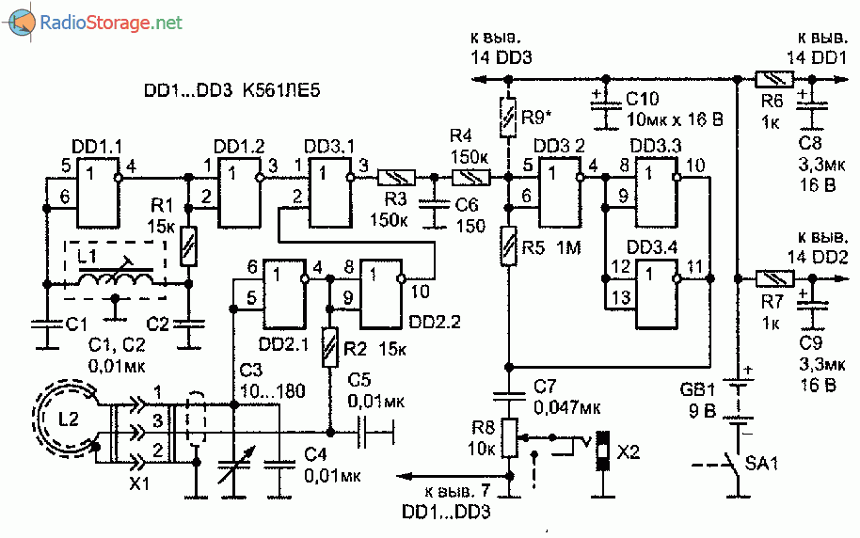
Рис. 1. Принципиальная схема металлоискатель повышенной чувствительности на трех микросхемах K561ЛE5.
За один период частоты биений компаратор дважды переключается из одного логического состояния в другое. Формируемые им прямоугольные импульсы дифференции-руюгся цепью C7R8.
Поэтому на телефоны, подключенные к разъему Х2, поступают короткие импульсы напряжения и громкость звукового сигнала мало зависит от его частоты.
В телефонах, которые могут быть как высокоомными, так и низкоомными, слышатся «щелчки». Громкость их регулируют переменным резистором R8 (он совмещен с выключателем питания SA1).
Все детали, кроме разъемов и контурной катушки поискового генератора, нужно разместить на печатной плате из двустороннего фольгированного материала (рис. 2).
Монтаж односторонний — со стороны печатных проводников. Фольга другой стороны, которую по краям платы соединяется с общим проводом питания, выполняет роль экрана.

Детали и конструкция металлоискателя
Монтажную плату и источник питания (батарея «Корунд») лучше разместить в металлическом корпусе подходящих размеров, например, спаянном из пластин фольгированного текстолита.
Если корпусом будет служить пластмассовая коробка, то по краям платы, а также в местах, обозначенных на рис. 3.16 штриховыми линиями, надо припаять вертикально полоски медной фольги шириной 7—10 мм.
Микросхемы K561ЛE5 можно заменить на K176ЛE5, К176ЛА7, К561ЛА7. Конденсатор СЗ — КП-180 или другой, с максимальной емкостью 180—240 пФ. Конденсаторы С8—С10 — оксидные К50-6 или серий К52, К53, остальные—КМ, КЛС.
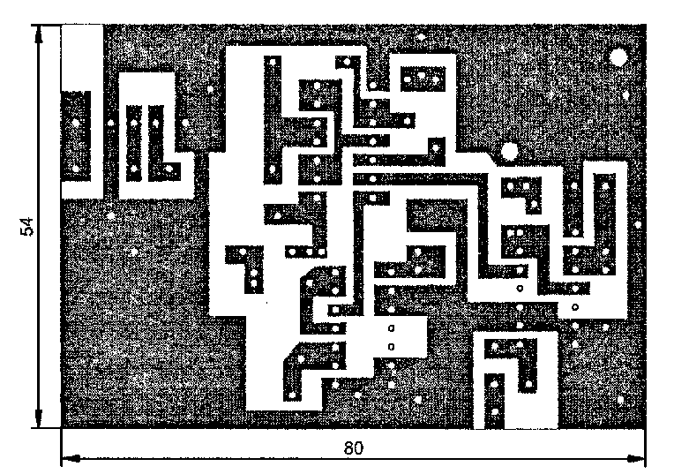
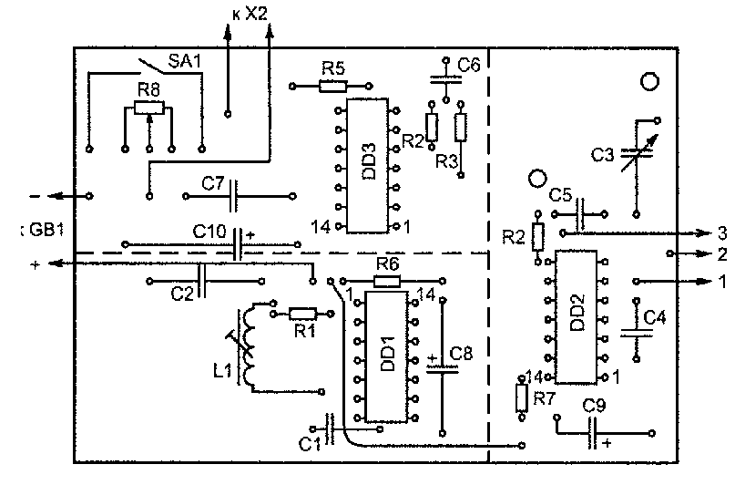
Рис 2. Печатная плата для металлоискателя повышенной чувствительности на микросхемах K561ЛE5.
Резистор R8 — СПЗ-Зв, остальные — ВС, MЛT. Разъемы X1 и Х2 — любые малогабаритные. Для повышения термостабильности конденсаторы С1, С2, С4 и С5 надо использовать с ТКЕ не хуже MI500.
Катушка L1, содержащая 300 витков провода ПЭВ-2 0,08, должна быть намотана на каркасе контура ПЧ радиоприемника «Альпинист-407».
Выносную катушку L2 поискового генератора (рис. 3) рекомендуется выполнить в такой последовательности:
- на оправке диаметром 240—250 мм намотать 30 витков провода ПЭВ-2 0,6 мм;
- получившийся жгут скрепить в 10—12 местах тонкой прочной ниткой;
- нагревая катушку над пламенем газовой плиты до температуры 50—60 °С, пропитать эпоксидной смолой;
- после отверждения смолы катушку обмотать лакотка-нью или (в крайнем случае) изоляционной лентой;
- готовую катушку заэкранировать, обмотав тонкой медной фольгой с таким расчетом, чтобы в передней части образовался небольшой, длиной 5—10 мм, незамкнутый участок экрана катушки (можно, конечно, использовать и алюминиевую фольгу);
- готовую выносную катушку и ее экран соединить (через разъем X1) с конструкцией металлоискателя двужильным экранированным проводом.
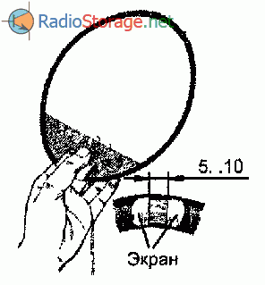
Рис. 3. Выносная катушка поискового генератора металлоискателя.

Налаживание прибора
Налаживание металлоискателя следует начинать с настройки опорного генератора и проверки работоспособности компаратора напряжения. Для этого ротор конденсатора СЗ устанавить в положение средней емкости и подстро-ечником катушки L1 изменять частоту опорного генератора до появления в телефоне звукового сигнала.
Затем этим же подстроечником следует добиться «нулевых биений» — «щелчков» в телефоне, следующих с частотой в несколько герц. Бывает, что достигнуть этого не удается. Причиной тому могут быть неполадки в компараторе.
В таком случае надо проверить работоспособность остальной части устройства — к выходу элемента DD3.1 подключить высокоомный телефон (на пример, ТОН-2) и тем же подстроечником катушки L1 добиться звукового сигнала.
В противном случае придется искать ошибку в монтаже генераторов или неисправные детали.
Настройка компаратора заключается в подборе резистора R9, показанного на рис. 3.15 штриховыми линиями. Его сопротивление может быть в пределах 300 кОм...1 МОм.
Если на выходе компаратора (выводы 10, 11 микросхемы DD3) напряжение высокого уровня, то этот резистор включают между выводами 5 и 6 элемента DD3.2 и общим проводом.
После настройки опорного генератора подстроечник катушки L1 необходимо зафиксировать в каркасе каплей клея. Для удобства работы с металлоискателем его выносную катушку лучше всего снабдить деревянной или пластмассовой ручкой. Можно, кроме того, сделать несколько выносных катушек разного диаметра.

